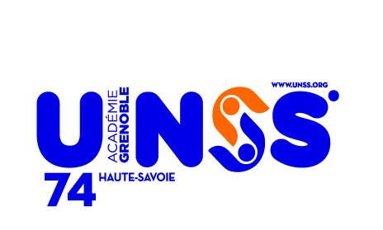

**Championnat départemental de Football**

**Questionnaire jeune officiel – Niveau départemental**

**Nom- Prénom: Etablissement**

**N° de licence:**

**Note obtenue** 

1. **Un but peut être marqué directement :**

|  |  |
| --- | --- |
| * Pénalty * Coup de pied de but * Coup de pied de coin | * Coup franc indirect * Rentrée de touche * Coup franc direct |

1. **Su2. Sur une balle à terre, le ballon est en jeu** :

* quand il a quitté les mains de l’arbitre
* quand il a touché le sol
* quand il a été touché par un autre joueur

|  |  |
| --- | --- |
| 1. **Le joueur rouge qui va recevoir le ballon est-il hors-jeu ?**  * Oui * Non | DSCF0011 |

1. **Un joueur ne peut pas être Hors-Jeu s’il reçoit le ballon directement sur :**

|  |  |
| --- | --- |
| * Coup de pied de but * Coup de pied de coin | * Coup franc indirect * Rentrée de touche * Coup franc direct |

|  |  |
| --- | --- |
| 1. **Le joueur rouge qui va recevoir le ballon est-il hors-jeu ?**  * Oui * Non | DSCF0021 |

1. **A partir de quelle zone du terrain se juge le Hors-Jeu ?**

|  |  |  |
| --- | --- | --- |
| * Sur tout le terrain | * Dans la surface de réparation | * A partir de la ligne médiane |

**6. Sur coup franc, à quelle distance doivent se tenir les adversaires ? (2 points)**

|  |  |  |
| --- | --- | --- |
| * 7m | * 6m | * 4.70m |

**Et sur corner** ?

|  |  |  |
| --- | --- | --- |
| * 9.15m | * 6m | * 11m |

1. **Alors qu’il arrive seul face au gardien de but, un attaquant, dans l’arc de cercle tracé à partir du point de penalty, est retenu par le maillot par le dernier défenseur ; sanction ?**

* avertissement et coup franc direct
* avertissement et coup franc indirect
* exclusion et coup franc direct
* exclusion et penalty

1. **Alors que le ballon se trouve au milieu du terrain, un défenseur, dans sa surface de réparation, frappe un adversaire. L’arbitre arrête et exclut le défenseur. Quelle sera la reprise du jeu ?**

* coup franc direct à l’équipe adverse à l’endroit de la faute
* coup franc indirect à l’équipe adverse à l’endroit de la faute
* penalty
* coup franc direct pour l’équipe adverse à l’endroit où se trouvait le ballon

1. **Sur un centre dans la surface de réparation, un défenseur s’appuie sur les épaules de son partenaire pour dégager le ballon de la tête. L’arbitre siffle la faute. Comment le jeu reprend-il ?**

* coup franc indirect pour l’équipe adverse
  + coup franc direct pour l’équipe adverse
  + penalty

|  |  |
| --- | --- |
| * OUI | * NON |

1. L’arbitre peut-il revenir sur ses décisions ?
2. Citez 4 cas prévus par le règlement pour lesquels un joueur doit recevoir un avertissement : **(2 points)**

- ……………………………………………………………………………………………………………………

- ……………………………………………………………………………………………………………………

- ……………………………………………………………………………………………………………………

- ……………………………………………………………………………………………………………………

1. **Le gardien de but plonge et bloque à deux mains à l’intérieur de sa surface de réparation, mais, sur son élan, sort de celle-ci** :

* on laisse jouer
* penalty
* coup franc indirect
* coup franc direct

1. Le gardien de but plonge dans les pieds d’un attaquant adverse en dehors de la surface de réparation et détourne le ballon des deux mains :

* avertissement et coup franc direct
* avertissement et penalty
* exclusion et coup franc direct
* exclusion et coup franc indirect

|  |
| --- |
| **/15** |

**TOTAL SUR POINTS** :